Curriculum Vitae

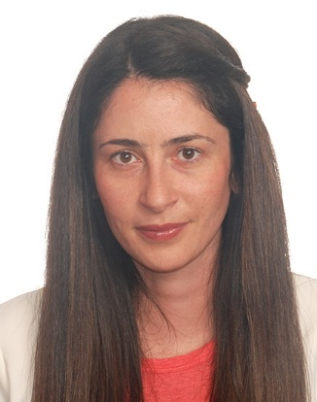Ime i prezime: Sanja Dimitrijević

Datum i mesto rođenja: 30.05.1987., Beograd
Adresa stanovanja: Borivoja Stevanovića br. 12b /26
Brojevi telefona: 065/28-28-459, 011/6895-788
e-mail: sanja.dimitrijevic87@gmail.com
Državljanstvo: Srpsko

RADNO ISKUSTVO:

Oktobar 2012. – oktobar 2014. – advokatski pripravnik u advokatskoj kancelariji Rajković

Septembar 2015. – septembar 2016. - Advokat-saradnik u advokatskoj kancelariji Đorđević

OBRAZOVANJE:

Septembar 2015. – upisana u imenik advokata advokatske komore Beograda

Jun 2015. - položen advokatski ispit

April 2015. – položen pravosudni ispit

2011. – 2012. - Master studije na Pravnom fakultetu Univerziteta u Beogradu
modul: radno i socijalno pravo
prosečna ocena: 9,50
Odbranjen master rad na temu „Pravo na štrajk na u vitalninim delatnostima“

2007. – 2011. - Pravni fakultet, Univerzitet u Beogradu
smer: pravosudno – upravni
prosečna ocena: 8,46

2002.- 2006. – Osma beogradska gimnazija
smer: društveno-jezički
opšti uspeh: 5,00

NAGRADE I POHVALE TOKOM ŠKOLOVANJA:

- diploma Vuk Karadžić u srednjoj školi,
-priznanje za nosioca Vukove diplome, Gradska opština Voždovac,
-dobitnik stipendije Ministarstva prosvete, nauke i tehnološkog razvoja tokom srednje škole,
-dobitnik stipendije Pravnog fakulteta za školsku 2010/2011. godinu,
-dobitnik stipendije Pravnog fakulteta za master studije u školskoj 2011/2012. godini,
-dobitnik nagrade fonda Radivoja B. Vasovića za završene master studije sa odličnim uspehom za školsku 2011/2012. godinu.

STRANI JEZICI:

-Engleski jezik: srednji nivo

RAD NA RAČUNARU:

-Microsoft Office (Word, Excel, Power Point)
-Internet Explorer

LIČNE OSOBINE:

-odgovornost, komunikativnost, upornost
-spremnost na saradnju
- želja za usavršavanjem

LIČNA INTERESOVANJA:

-putovanja

OSTALO:

-Vozačka dozvala: B kategorija

